Conhecimetos basicos

**1. Algoritmos e Estruturas de Dados**

* **Algoritmos**: Como ordenar, buscar, dividir e conquistar, e entender a complexidade dos algoritmos (Big O).
* **Estruturas de dados**: Listas, pilhas, filas, árvores, grafos, tabelas hash, etc. Entender como utilizá-las para otimizar o desempenho e a memória.

**2. Complexidade Computacional**

* **Análise de Complexidade**: Como calcular a eficiência de algoritmos em termos de tempo e espaço, compreendendo a notação Big O, Omega e Theta.

**3. Paradigmas de Programação**

* **Programação Imperativa vs. Declarativa**: Diferença entre ambos e quando usar cada um.
* 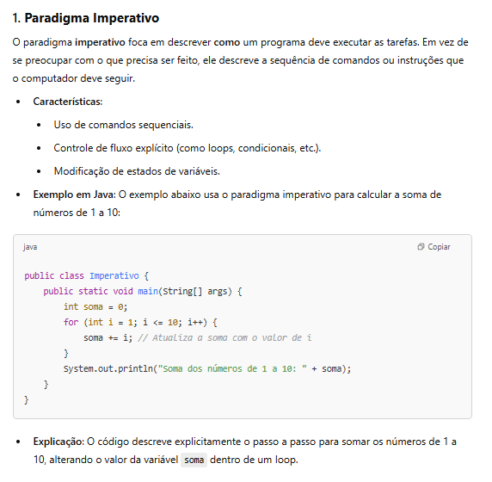

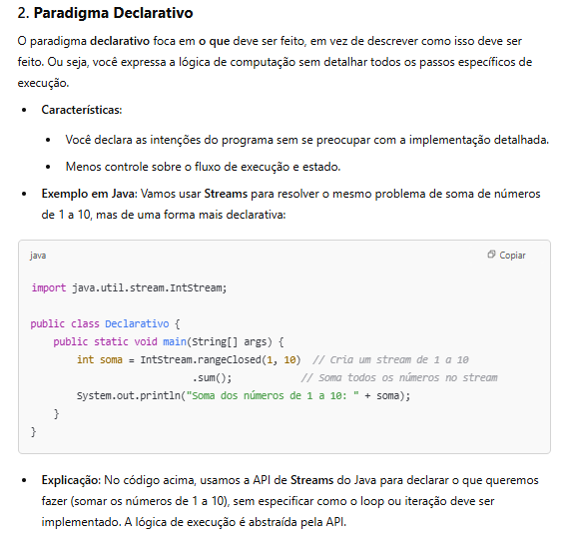

* **Programação Orientada a Objetos (POO)**: Conceitos como classes, objetos, herança, polimorfismo, encapsulamento e abstração.

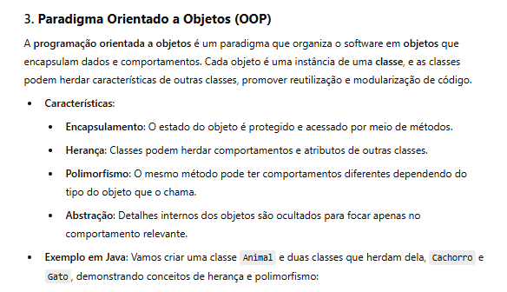

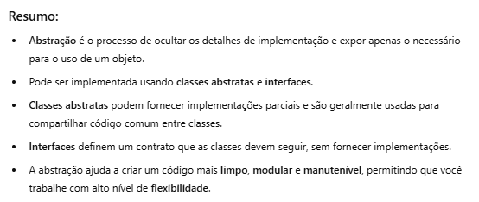

* **Programação Funcional**: Funções puras, imutabilidade, recursão, funções de ordem superior e uso de lambdas.

**4. Sistemas Operacionais**

* **Conceitos básicos de OS**: Gerenciamento de memória, processos, threads, escalonamento de CPU, sistemas de arquivos e I/O.
* **Concorrência**: Como lidar com threads, sincronização, mutexes, deadlocks e questões de paralelismo.

**5. Redes de Computadores**

* **Camadas do Modelo OSI**: Entender como as diferentes camadas de redes funcionam e se comunicam.
* **Protocolos de Comunicação**: HTTP, TCP/IP, DNS, etc.
* **Segurança**: Conceitos de criptografia, autenticação, SSL/TLS e práticas de segurança em redes.

**6. Banco de Dados**

* **Modelagem de Dados**: Normalização, tabelas, chaves primárias e estrangeiras.
* **SQL e NoSQL**: Diferenças, quando usar cada tipo, e como escrever queries eficientes.
* **Transações**: ACID, isolamento de transações e controle de concorrência.

**7. Desenvolvimento de Software e Metodologias Ágeis**

* **Metodologias Ágeis**: Scrum, Kanban, Sprints, iteração contínua.
* **Controle de Versão**: Git, GitHub/GitLab/Bitbucket, conceitos de branches, merges, pull requests.

**8. Testes de Software**

* **Testes Unitários**: Criação e importância de testes para garantir a qualidade do código.
* **Testes de Integração e Funcionais**: Garantir que o sistema como um todo funcione corretamente.
* **TDD (Test Driven Development)**: Escrever testes antes de implementar o código.

**9. Design de Software**

* **Princípios de Design**: SOLID, DRY (Don't Repeat Yourself), KISS (Keep It Simple, Stupid), YAGNI (You Ain't Gonna Need It).
* **Padrões de Projeto**: Singleton, Factory, Observer, Strategy, etc.

**10. Arquitetura de Software**

* **Padrões de Arquitetura**: MVC, MVVM, microserviços, monolitos, etc.
* **Escalabilidade e Manutenibilidade**: Como criar sistemas que possam crescer e evoluir facilmente.